**Тональна графіка та прийоми її зображення**

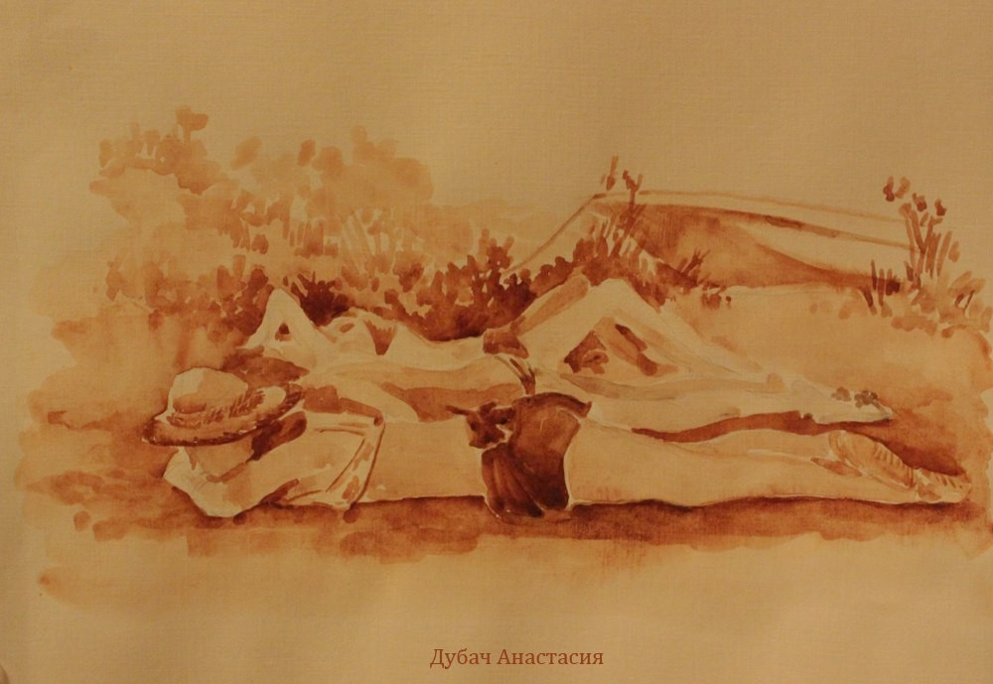

Поняття “тон” застосовується як позначення світлоти чи темноти предмету, що виражається в співвідношеннях білого та чорного. Таким чином, предмети нейтрально забарвлені (ахроматичні) – білі, сірі, чорні – безпосередньо характеризують тон.

Поняття “тон” також зв’язано з освітленням, бо ступень освітлення передається тільки тональністю, котра виражається градаціями світлотіні (від максимуму світла, до максимуму тіні) і світлосилою. Але крім стану освітлення тон одночасно передає ступінь світлоти даного предмету. Таким чином тон – це властивість ахроматичних кольорів, що не залежить від умов освітлення та повітряного середовища.

Чорний, сірий та білий тони мають великі образотворчі можливості (контур, штрих, заливка тушшю планів, перерізів, віконних та дверних прийомів на фасадах, перспективах, тіні, відмивка фону, антуражу, використання сірої та чорного паперу). Ці прийоми й визначають загальний тональний строй креслення, що послуговує розкриттю у цьому архітектурного задуму. В архітектурній творчості чорно – біле є засобом рішення в проекті композиційного задуму, що включає в себе архітектурні та будівельні компоненти (будівельні матеріали, структурні елементи – пройоми), тобто графічним засобом вияву композиційної структури. В залежності від художніх задач, архітектор по різному використовує світлотні відношення. Так, наприклад, коли необхідно виявити змістові чи структурні елементи генплану чи фасаду, майстер використовує контрасти тону.

Наведені малюнки розкривають принцип “графіка без освітлення”, тобто метод використання різноманітних сполучень (контраст – нюанс) світлот ахроматичних кольорів незалежних від освітлення, відповідно до вимог композиції архітектурного об’єкту. Архітектор перевіряючи свої композиційні задуми, прагне графічно їх виявити в закінчених кресленнях, звертаючись до таких засобів чорно – білої графіки, знання закономірностей, яких допомагає більш наглядно установити правильність рішення. Якщо кресленням виявляється тримірність об’ємної форми, то можлива не її повна розтушовка, а використання пограничного світлотного контрасту. Він проявляється тім сильніше, чим ближче друг до друга взаємодіючи тону. Тому трьохмірність об’ємних форм підкреслюється головним чином в місцях торкання площин.

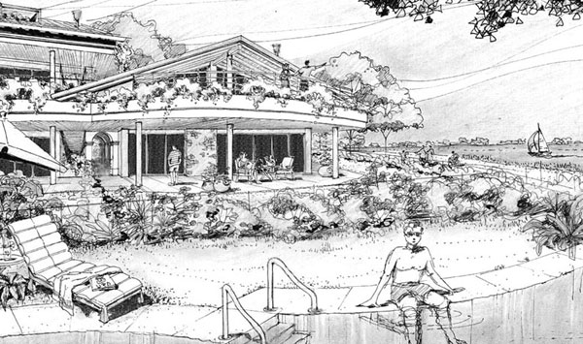

На сприйняття художніх якостей форми, великий вплив чинить світлота (іррадіація), яку майстри використовують, щоб посилити враження більшої величини, урочистості і т. д. (білий папір, чи фарбування в білий колір). Передача кольору в чорно – білій графіці – специфіка архітектурного креслення. В такому кресленні виявляються різноманітні по кольору матеріали. Правильно обрана тональність (жовтий колір – світлий тон, червони – середній, фіолетовий – синій – темний), будівельного матеріалу дозволяє достатню ясно “прочитати” колір матеріалу в графіці любого креслення. Знання спектрального кругу та залежності кожного кольору ахроматичному є необхідними для кожного архітектора.

